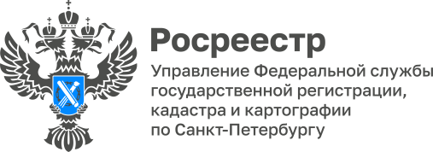
ПРЕСС-РЕЛИЗ

Росреестр Петербурга: 26 января - всероссийская
горячая телефонная линия
по вопросам выдачи сведений из архивов

Завтра, 26 января, Управление Росреестра и Филиал «Роскадастра» по Санкт-Петербургу примут участие во Всероссийской горячей телефонной линии по вопросам получения сведений из архивов ведомства.
Звонки будут приниматься с 13.00 до 16.00 по телефону
8 (812) 630-20-73
(после фразы: «Если вы знаете внутренний номер абонента, то наберите его в тоновом режиме», следует набрать номер 2155).
От филиала ППК «Роскадастр» по Санкт-Петербургу в консультировании граждан примут участие:
Шувалова Екатерина Владимировна - начальник отдела подготовки сведений;
Елецкая Наталья Викторовна - начальник отдела ведения архива;
Яковлева Виктория Олеговна - начальник межрайонного отдела.
В ходе мероприятия эксперты ответят на вопросы, как получить:
- невостребованные документы,
- копии правоустанавливающих документов,
- материалы из государственного фонда данных, полученные в результате проведения землеустройства (ГФДЗ),
- иные вопросы, связанные с предоставлением сведений из Единого государственного реестра недвижимости (ЕГРН).
Проведение Всероссийской горячей телефонной линии приурочено к 15-летию Росреестра.

Материал подготовлен Управлением Росреестра по Санкт-Петербургу:
8 (812) 654-64-30
pr@gbr.ru
78press_rosreestr@mail.ru

